龍巖學院網頁重點訊息
一、本校系所
- 文學與傳媒學院
- 外國語學院 ​
- 經濟與管理學院
- 教育科學學院 ​
- 資訊工程學院
- 機電工程學院 ​
- 化學與材料學院
- 生命科學學院 ​
- 資源工程學院
- （安全技術培訓中心） ​
- 奇邁學院
- 體育學院 ​
- 藝術與設計學院
- 馬克思主義學院 ​
- 繼續教育學院
二、招生類別
（一）非學歷教育（漢語語言文化進修生）
.學習期限：一學年及以上。
.開學時間：每年9月。
.報名截止時間：每年5月15日。
.概況：根據報名學生人數採用隨班上課或單獨開班。可根據學生的要求另外 開設“漢語遊學”專案，如永定客家土樓、古田紅色文化、培田古民居、連城冠豸山等，切身體驗中國文化，費用另計。
.授課語言：中文。
.課程目的：進行漢語聽、說、讀、寫綜合技能的訓練並講授一定的語言、文化知識，具備一定的漢語溝通能力和中國文化基礎。
申請條件：年齡18～55歲，具有高中畢業文化程度或同等學歷證明，品行端正、無犯罪紀錄、身體健康，願意遵守中國相關法律法規和學校規章制度的外籍人士。
證書：符合龍岩學院有關學籍、考試、考勤管理規定的語言進修生可獲得學校出具的正式結業證書與成績單。
（二）學歷教育
學制：四年。
開學時間：每年9月。

報名截止時間：每年5月15日。
專業：漢語達到HSK-4及以上的外籍學生，可以申請學習我校開設的任何一個專業。專業及開設課程詳見龍岩學院網站。
申請資條件：年齡18～55歲，具有高中畢業文化程度或同等學歷證明，品行端正、無犯罪紀錄、身體健康，願意遵守中國相關法律法規和學校規章制度，漢語達到HSK-4以以上的外籍人士。通過HSK-4的在讀語言進修生也可申請轉成學歷生，申請截止時間為每年6月1日。
授課語言：中文。
學位和文憑：達到專業要求，並且通過論文答辯，按規定授予相應學位和畢業證書。
二、申請流程
1. 取得龍岩學院留學生申請表和外國人體格檢查記錄表。（可向龍岩學院國際合作與交流處外教及留學生管理科索取，郵箱lxlyun@hotmail.com）。
2. 向龍岩學院國際合作與交流處外教及留學生管理科提交如下申請材料：
（1）已填寫完整的龍岩學院留學生入學申請表;
（2）外國人體格檢查記錄表或健康證影本（6個月內檢查記錄）；
（3）有效護照影本；
（4）學歷證明和成績單影本；
（5）推薦表（可提交多份，至少提交一份）；
（6）學習計畫（不少於200字）。
申請時提供的各類證明必須是中文或英文，申請材料提交方式可以選擇以下三者之一：
(1) 申請者本人遞交或委託他人遞交；
(2) 郵寄；
(3) 掃描後通過郵件發送至郵箱lxlyun@hotmail.com，所有申請材料用一個郵件發送。
3.支付申請費。申請者提交完整的申請材料後，通過匯款向龍岩學院支付申請費400元，報名費不予退還。
4. 龍岩學院對外合作與交流處外教及留學生管理科收到申請材料後，經審核合格，將學生材料發給相關院系，院系同意錄取後向教育廳和省外辦請示報批，最後向被錄取者發出《外國留學人員來華簽證申請表》（JW202表）和錄取通知書。
5. 被錄取者持普通護照、錄取通知書、JW202表以及簽證所需的其他材料前往中國駐留學生所在國使領館辦理來華學習簽證。
三、入學報到
被錄取者應持以上材料(原件)在錄取通知書規定日期內到校報到、交費、註冊。因特殊情況未能在規定日期之內報到者，應事先以書面的形式向學校請假，獲准後方可延期入學。新生入學後必須遵守龍岩學院各項規章制度。為了便於新生入學，學校將在指定日期內在龍岩火車站接站。如果需要，可在廈門國際機場接機，請提前七天將抵達日期和航班號告知對外合作與交流處外教及留學生管理科。
四、住宿條件
留學生公寓的房間類型有單人間（獨立衛生間）和雙人間（2人共用一個衛生間）。房間內有電視、空調、網路插口、傢俱、洗衣機、微波爐、電磁爐和灶台等。
五、費用（人民幣：元）
1.申請費（不予退還）：400元
2.學費：
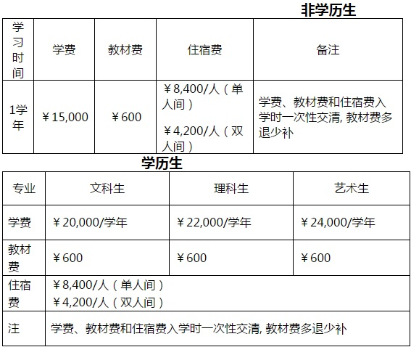
3.意外傷害及住院醫療保險費：約300元/學期（學生必須購買）。
學費、教材費和住宿費入學時一次性交清, 教材費多退少補
.意外傷害及住院醫療保險費：約300元/學期（學生必須購買）。
4.獎學金

學校為學習一年及以上的語言進修生和學歷生提供兩種獎學金：
（1）政府獎學金
符合條件者可以申請福建省政府來華留學生獎學金，第二學年起申請。
（2）龍岩學院留學生獎學金
我校自設獎學金，申請入學時即可申請，學校將根據學生以往成績和其他申請材料進行評定，最高為全額獎學金（含學費和雙人間標準住宿費）。
六、聯繫方式
龍岩學院對外合作與交流處外教及留學生管理科郵編：364012
電話： +86-597-2796023 傳真：+86-597-2796023
Email：lxlyun@hotmail.com 網址：http://oice.lyun.edu.cn/
附件：
1.龍岩學院外國留學生入學申請表
2.外國人體格檢查記錄表
3.龍岩學院留學生推薦表
4.龍岩學院留學生學習計畫書
5.龍岩學院留學生獎學金申請表
--以上資訊摘錄自該校校網--

